18 мая, урок № 6, 2 г класс.

Все предложенные задания в течение недели с 18 по 22 мая надо отправить на проверку, чтобы успешно завершить учебный год.
Отправлять на мой вотсап по телефону 89089170870

1.Используйте видеофайл в папке для урока и хлопайте ритмы с синкопами под музыку.

https://youtu.be/yUJYA_AXtfc

2.Пойте песню «Весёлые гуси», для чистоты исполнения пойте со мной, голосовое сообщение в группе родителей.

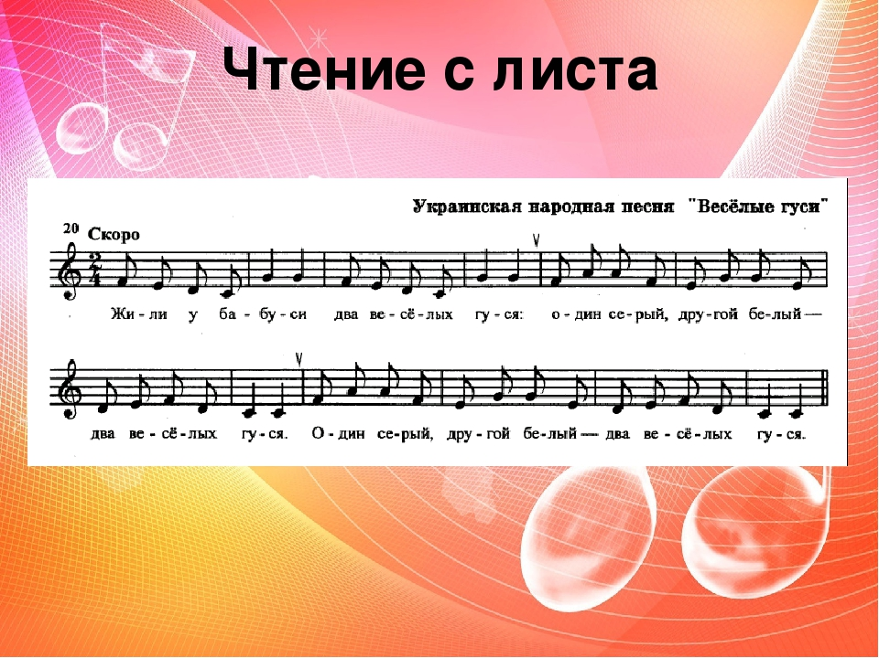

2. Петь песенку «Паучина»

